欧洲国际自行车展：通快 3D 打印技术助力提升自行车刹车性能

- 通快和Trickstuff将3D打印技术引入自行车行业
- 3D打印使自行车零部件既轻巧又稳固
- 借助3D打印技术，以成本效益的方式制造出可持续的钛制刹车手柄

（德国迪琴根，2023年6月19日）—— 全球领先的机床和激光技术方案提供商德国通快集团（TRUMPF）和自行车制动器制造商 Trickstuff 在法兰克福举办的欧洲国际自行车展（Eurobike）上首次展示了由 3D 打印制造的自行车钛制刹车手柄。通过3D打印技术能使钛材料加工实现低成本高效益。

迄今为止，自行车行业通常使用碳作为高品质刹车手柄的材料。然而，这种材料的环保性能较低。制造商无法回收利用碳材料，通常只能对其进行焚烧处理。与碳相比，钛的环保效益更高，也更坚固耐用。与其他材料相比，制造商可以用钛制造出硬度更高的钛制刹车手柄。

用于定制刹车手柄和批量生产的3D打印技术
制造商可以使用 3D 打印机定制刹车手柄。不仅适用于钛材料的设计，还可以根据骑行者的需要定制刹车手柄的力度。“由于通快的 3D 打印技术也是为批量生产而设计的，自行车行业也可以借此实现大规模生产。因此，可以经济高效地生产受重压力影响的零部件。” 通快的应用工程师 Christian Lengwenat 表示。
通快的3D打印技术还能让自行车行业的企业加快原型制作的速度。 “通过3D打印机，制造商可以在一次打印过程中同时生产不同的原型，这大大加快了自行车行业的原型制作过程。” Lengwenat说道。迄今为止，制造商大多采用铣削的方式制造原型零部件，这既耗时又昂贵。

 借助通快3D打印技术，制造自行车刹车手柄

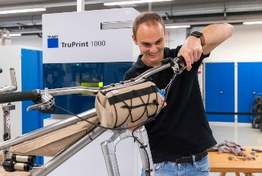 借助 TruPrint 1000 制造刹车手柄

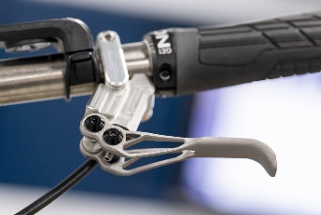 钛制刹车手柄

